温馨提示：
此题库为Word版，请按住Ctrl,滑动鼠标滚轴，调节合适的观
看比例，点击右上角的关闭按钮可返回目录。
考点8 电化学
一、选择题
1.(2012·四川高考·11)一种基于酸性燃料电池原理设计的酒精检测仪,负极上的反应:CH₃CH₂OH-4e⁻+H₂OCH₃COOH+4H⁺。下列有关说法正确的是 ( )
A.检测时,电解质溶液中的H⁺向负极移动
B.若有0.4 mol电子转移,则在标准状况下消耗4.48 L氧气
C.电池反应的化学方程式为:CH₃CH₂OH+O₂CH₃COOH+H₂O
D.正极上发生的反应为:O₂+4e⁻+2H₂O4OH⁻
【解题指南】燃料电池燃料总是在负极上反应,氧气在正极上反应,写电极反应式时注意电解质溶液的酸碱性。
【解析】选C。正极反应为:O₂+4H⁺+4e⁻2H₂O,负极反应生成氢离子,正极上消耗氢离子,因此氢离子应该向正极移动;由正极反应式中的比例关系可知,每转移0.4 mol电子,反应掉氧气0.1 mol即2.24 L;将电池的正负极反应式相加即可得C项。
2.(2012·大纲版全国卷·11)①②③④四种金属片两两相连浸入稀硫酸中都可组成原电池。①②相连时,外电路电流从②流向①;①③相连时,③为正极;②④相连时,②上有气泡逸出;③④相连时,③的质量减少。据此判断这四种金属活动性由大到小的顺序是( )
A.①③②④ B.①③④②
C.③④②① D.③①②④
【解题指南】解答本题时应掌握电化学原理的有关知识。
【解析】选B。
具体分析 | 结论(金属活动性)
电流从②流向①,①为负极 | ①>②
①③相连时③为正极 | ①>③
②④相连时②上有气泡逸出,②为正极 | ④>②
③④相连时③的质量减少,③为负极 | ③>④
3.(2012·上海高考·14) 如图装置中发生反应的离子方程式为:Zn+2H⁺→Zn²⁺+
H₂↑,下列说法错误的是 ( )
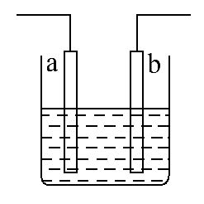
A.a、b不可能是同种材料的电极
B.该装置可能是电解池,电解质溶液为稀盐酸
C.该装置可能是原电池,电解质溶液为稀盐酸
D.该装置可看作是铜-锌原电池,电解质溶液是稀硫酸
【解题指南】解答本题时应该注意以下几点:
(1)该反应可以是在原电池中发生的,也可以是在电解池中发生的;
(2)电解装置中阳极为活泼金属,则阳极先反应。
【解析】选A。在反应方程式中金属锌发生氧化反应,它可能是原电池的负极,也可能是电解池的阳极,电解质溶液为酸溶液。
4.(2012·上海高考·18) 为探究锌与稀硫酸的反应速率(以v(H₂)表示),向反应混合液中加入某些物质,下列判断正确的是 ( )
A.加入NH₄HSO₄固体,v(H₂)不变
B.加入少量水,v(H₂)减小
C.加入CH₃COONa固体,v(H₂)减小
D.滴加少量CuSO₄溶液,v(H₂)减小
【解题指南】解答本题时应该注意以下几点:
(1)加入电解质或水导致溶液中氢离子浓度发生改变,可以导致反应速率改变;
(2)形成原电池可以加快反应速度。
【解析】选B、C。
A | NH₄HSO₄相当于一元强酸,加入之后氢离子浓度增大,v(H₂)增大。 | 错误
B | 加水稀释溶液,氢离子浓度降低,v(H₂)减小。 | 正确
C | 加入CH₃COONa固体,氢离子与醋酸根反应生成醋酸,氢离子浓度降低,v(H₂)减小。 | 正确
D | 滴加少量CuSO₄溶液,硫酸铜与锌反应生成铜,生成的铜与锌、稀硫酸形成原电池,加快化学反应速率。 | 错误
二、非选择题
5.(2012·重庆高考·29)尿素[CO(NH₂)₂]是首个由无机物人工合成的有机物。
(1)工业上尿素由CO₂和NH₃在一定条件下合成,其反应方程式为 。
(2)当氨碳比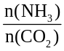=4时,CO₂的转化率随时间的变化关系如图1所示。
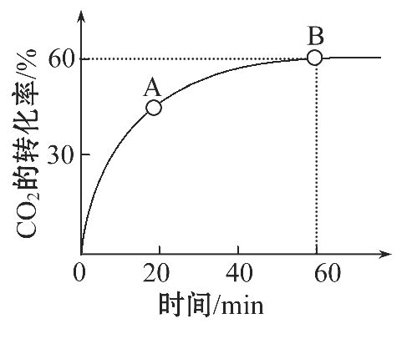
图1
①A点的逆反应速率v_{逆}(CO₂) B点的正反应速率v_{正}(CO₂)(填“大于”、“小于”或“等于”)。
②NH₃的平衡转化率为 。
(3)人工肾脏可采用间接电化学方法除去代谢产物中的尿素,原理如图2所示。
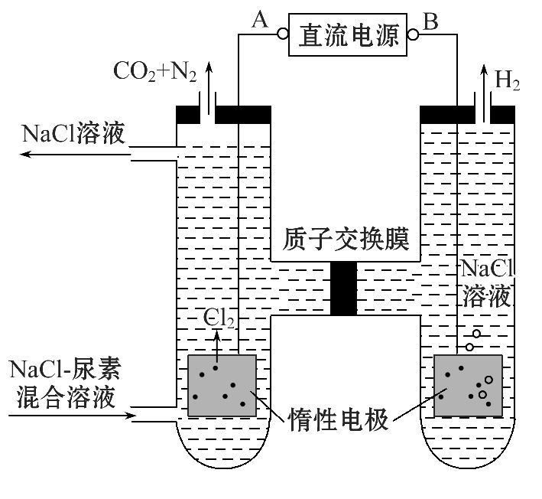
图2
①电源的负极为 (填“A”或“B”)。
②阳极室中发生的反应依次为 、 。
③电解结束后,阴极室溶液的pH与电解前相比将 ;若两极共收集到气体13.44 L(标准状况),则除去的尿素为 g(忽略气体的溶解)。
【解题指南】解答本题时应注意以下两点:
(1)用“三阶段法”解决转化率问题;
(2)氧化性物质与还原性物质相遇发生氧化还原反应。
【解析】(2)①随着反应的进行,产物的浓度逐渐增大,逆反应速率增大,且B点时,反应达到平衡状态,正逆反应速率相等;
② 2NH₃+CO₂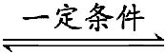CO(NH₂)₂+H₂O
初始浓度 4x x
转化浓度 1.2x 0.6x
因此氨气的转化率为: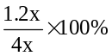=30%
(3)①图像中产生氯气的电极为阳极,与阳极相连的电极为正极;
②根据图像信息,阳极上先产生氯气,氯气具有氧化性,尿素中的氮原子为-3价,具有还原性,两者相遇发生氧化还原反应。
③反应过程中实际上发生两个反应(条件略去):
2NaCl+2H₂O2NaOH+Cl₂↑+H₂↑
CO(NH₂)₂+3Cl₂+H₂O N₂+CO₂+6HCl
两方程式相加消去中间产物可得:
总反应方程式:CO(NH₂)₂+H₂ON₂↑+CO₂↑+3H₂↑
由此可知反应的最终结果是没有酸或者碱生成,阴极室的酸碱性不会发生改变;
两极产生的气体是氢气、氮气和二氧化碳,根据反应方程式,若设氢气的物质的量为x,氮气和二氧化碳各为x/3,x=0.36 mol,求出x的值后根据尿素和氯气的反应方程式可计算出尿素的量。
答案:(1)2NH₃+CO₂CO(NH₂)₂+H₂O
(2)①小于 ②30%
(3)①B
②2Cl⁻-2e⁻Cl₂↑
CO(NH₂)₂+3Cl₂+H₂ON₂+CO₂+6HCl
③不变 7.2
关闭Word文档返回原板块。

